MOLEKYYLIKORTTI

Yhdiste: etanoli

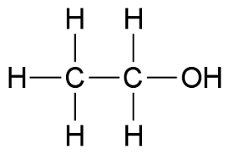
Rakennekaava:

Molekyylikaava: C₂H₅OH tai C₂H₆O

Ominaisuuksia: sulamispiste, kiehumispiste, tiheys

Käyttökohteet:

Varoitusmerkit:

Muuta tietoa:

